清华大学出版社

尊敬的老师，您好：

感谢您一直以来对清华版教材的支持和爱护。为了配合课程的教学需要，我们将向使用清华大学出版社教材进行教学的教师提供以下服务：

- 免费提供完整的电子课件（提供解压密码）。
- 及时通知教材最新配套资源和最新电子课件。
- 根据授课情况免费邮寄最新出版的教材样书。
- 及时通知关于我社组织的各类教材培训活动和相关会议。
- 提供与本教材作者交流的平台。
- 提供出版教材的渠道（规划教材及十四五教材申报）。
- 解决您授课过程的问题及反馈您发现教材的错误。
- 希望有助于教学活动的开展。

如果有以上需求，请加教师服务QQ号：2301891038，微信：itshuquan8

- 如何下载图书配套课件和密码
- 关注微信公众号“书圈”（微信扫描）

- 在公众号后台输入书号自助获取课件资源和密码(这种方式下载的课件资源比官网下载的要全)
格式（效果如图）：

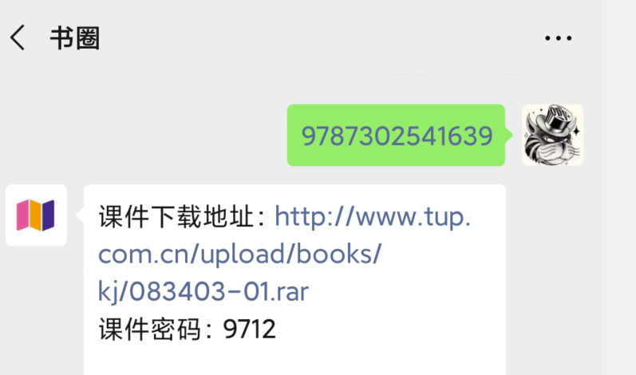
注：书号是封底的ISBN号(只输入数字)

二、如何观看视频和直播

“书圈”公众号目前提供几十门教材的配套视频，以及计算机课程直播栏目，免费观看方式如下：
1.关注微信公众号“书圈”（微信扫描）
2.在【读书】栏目的【视频课程】处查看所有视频课程
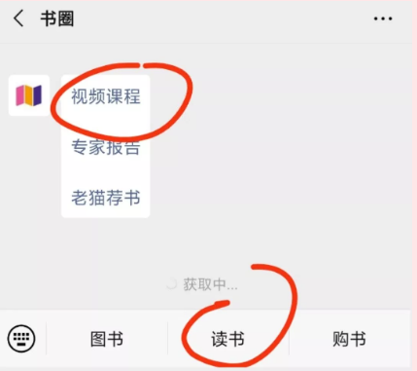

三、如何使用免费题库

“书圈”公众号目前提供100多门课程的配套题库，获取方式如下：
1.关注微信公众号“书圈”（微信扫描）
2.在【题库】栏目的【在线作业及题库】处登录题库系统

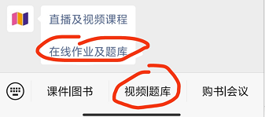
3.联系题库系统的客服，开通教师权限，即可获取题库权限。

四、教师培训及会议论坛

我社每年都会举办计算机类相关课件培训（线上和线下），以及关于人才培养课程体系建设的相关论坛。

详细会议通知下载地址：

https://www.jianguoyun.com/p/DWS5R_AQ2M-6Bxiw_64D

论坛报名网站：

http://www.itedu2030.com

中国计算机实践教育联合会免费加盟（可参加联盟会议，参加联盟组织的竞赛等活动）：

http://cpec.itedu2030.com/download

五、配套教学的案例


扫码关注公众号
获取教学案例

六、出版社官网旗舰店



扫码获取最优惠价格

